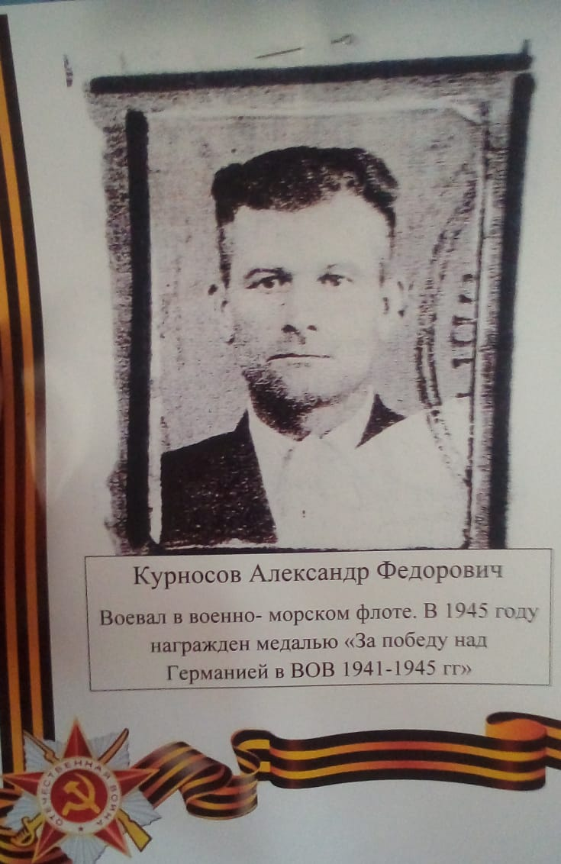Мой дедушка Курносов Александр Федорович родился 21сентября 1914 года в городе Краснодон.
В начале Великой Отечественной войны был призван в ряды советской армии в северный морской флот из города Краснодон.
За годы войны был награждён медалями: За победу над Германией в ВОВ 1941-1945, Орден отечественной войны 2 степени; Медаль за боевые заслуги; Юбилейная медаль 20 лет победы в ВОВ, Медаль 50 лет вооруженных сил в СССР; Медаль за оборону советского Заполярья, Медаль 30 лет победы в ВОВ; Медаль 60 лет вооруженных сил в СССР «, Медаль 40 лет победы в ВОВ.
По окончанию войны вернулся в родной город Краснодон и устроился на работу. Строил мосты по всему Советскому Союзу. Создал семью и прожил тихую спокойную жизнь.
Студентка группы Д1А Крикунова Валентина

